Гомогенное изотопное равновесие дейтерия и трития в растворах углеводов
Королева В.С., Шестаков И.А.
Российский химико-технологический университет имени Д.И. Менделеева, Москва, Россия
E-mail: absazonov@mail.ru
Изотопы водорода обладают наиболее ярко выраженными равновесными эффектами по сравнению с другими элементами периодической системы. Представляет интерес выяснить, каким образом эти изотопы, главным образом радиоактивный тритий, распределяются в живых клетках и насколько правомерно считать это распределение равномерным. В связи с этим в данной работе изучалось распределение дейтерия и трития между водой и молекулами некоторых растворимых углеводов (фруктозы, глюкозы и сахарозы) в зависимости от температуры и концентрации. Эксперимент проводился методом частичного испарения воды из раствора на ротационном испарителе. По результатам определения констант равновесия К_{D} и К_{Т} реакций
ROH + HD(Т)O ↔ ROD(Т) + H₂O
были получены следующие закономерности: дейтерий практически не концентрируется в молекулах углеводов: К_{D} = 0,85-0,95 для фруктозы, 1,05-1,1 для глюкозы и 0,95-1,1 для сахарозы). Наблюдается слабая зависимость К_{D} от концентрации углевода, а также от температуры: dlnK_{D}/dT < 0; ΔH ≈ −0,5 кДж/моль. В случае трития концентрационная зависимость более существенна. Так, К_{T} =1,2-1,3 для раствора сахарозы с концентрацией 50%, в то время как для 40%-го раствора K_{T} =1,6-1,7, хотя температурная зависимость в обоих случаях остается слабой.
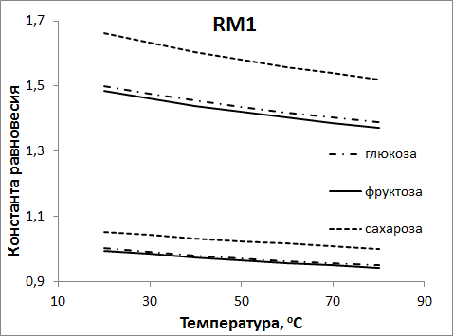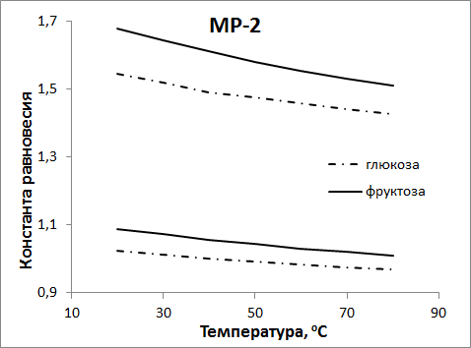
Рис.1 Расчетные зависимости констант изотопного обмена от температуры.
Квантовохимические расчеты констант равновесия изотопного обмена проводились с помощью программы Firefly [1]. Расчеты проводились методами MP-2 (ab initio) и RM1 (полуэмпирический). Можно отметить, что оба метода дают значения констант равновесия, которые попадают в экспериментальный интервал (Рис.1).
[1] Granovsky A.A. Firefly version 8.0.0 // URL: http://classic.chem.msu.su/gran/firefly/index.html

